Комитет Ивановской области

по государственной охране объектов культурного наследия

_____________________________________________________________________________________________________________________________________________________

(наименование исполнительного органа государственной власти Ивановской области)

**ЗАРЕГИСТРИРОВАНО**

« » 2023 г.

Регистрационный №



**КОМИТЕТ ИВАНОВСКОЙ ОБЛАСТИ**

**ПО ГОСУДАРСТВЕННОЙ ОХРАНЕ ОБЪЕКТОВ**

**КУЛЬТУРНОГО НАСЛЕДИЯ**

**ПРИКАЗ**

|  |  |  |
| --- | --- | --- |
| « »   2023 | г. Иваново | № |

Об утверждении границ территории объекта культурного наследия регионального значения «Ивановская государственная районная электрическая станция, построенная по ленинскому плану ГОЭРЛО», 1928-1930 гг. (Ивановская область, Фурмановский район, г. Комсомольск, Электростанция)

В соответствии с Федеральным [законом](consultantplus://offline/ref=24D996464547ABF6A53AC601681050E347B69EDD7B9A4D8F71742490589CF97AAD99EAD7FAk7sDF) от 25.06.2002 № 73-ФЗ «Об объектах культурного наследия (памятниках истории и культуры) народов Российской Федерации», Законом Ивановской области от 13.07.2007 № 105-ОЗ «Об объектах культурного наследия (памятниках истории и культуры) в Ивановской области»

п р и к а з ы в а ю:

1. Утвердить границы территории, режимы использования земельных участков в границах территории объекта культурного наследия регионального значения «Ивановская государственная районная электрическая станция, построенная по ленинскому плану ГОЭРЛО», 1928-1930 гг. (Ивановская область, Фурмановский район, г. Комсомольск, Электростанция) согласно приложению к настоящему приказу.

2. Отделу государственного надзора и учета объектов культурного наследия комитета Ивановской области по государственной охране объектов культурного наследия:

2.1. Уведомить заинтересованных лиц о принятии настоящего приказа;

2.2. В установленном порядке внести в Единый государственный реестр недвижимости сведения о границах территории объекта культурного наследия.

|  |  |
| --- | --- |
| Председатель комитета | А.А. Макаров |

Приложение

к приказу комитета

Ивановской области

по государственной охране

объектов культурного наследия

от №

Границы

территории объекта культурного наследия регионального значения «Ивановская государственная районная электрическая станция, построенная по ленинскому плану ГОЭРЛО», 1928-1930 гг. (Ивановская область, Фурмановский район, г. Комсомольск, Электростанция)

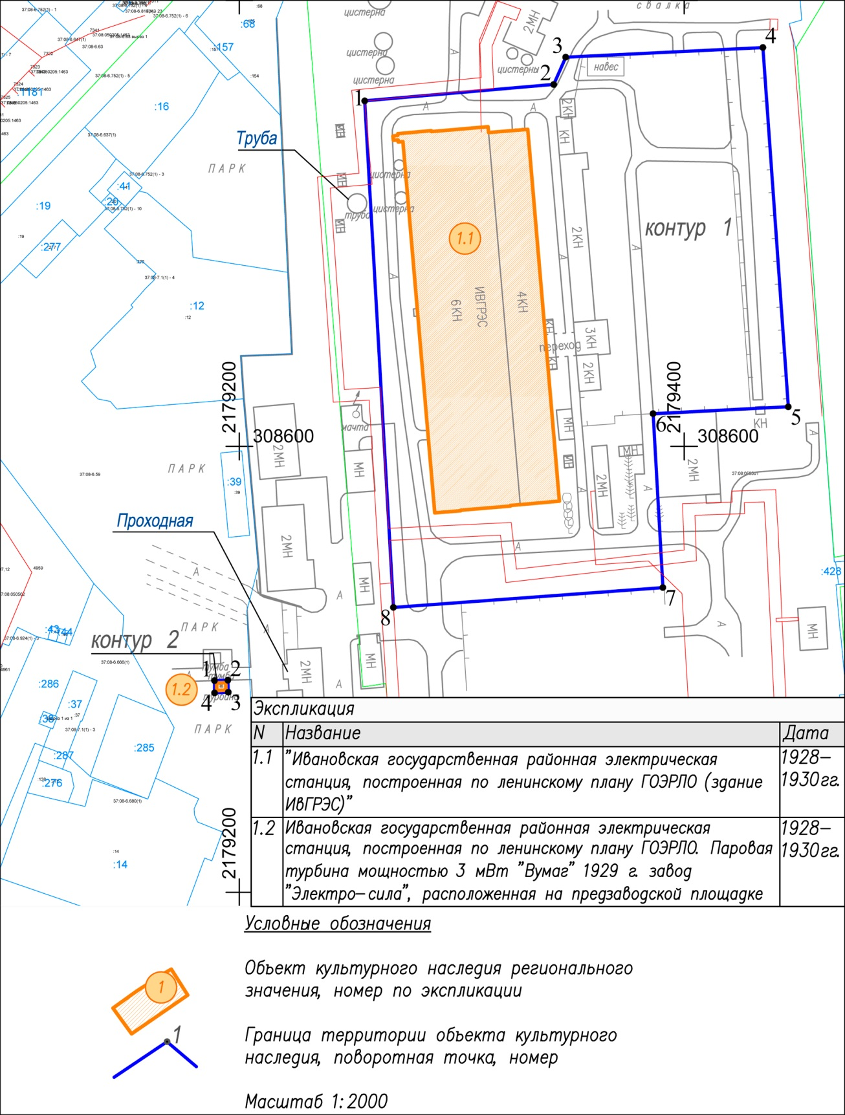

Координаты

характерных (поворотных) точек границ территории объекта культурного наследия регионального значения «Ивановская государственная районная электрическая станция, построенная по ленинскому плану ГОЭРЛО», 1928-1930 гг. (Ивановская область, Фурмановский район, г. Комсомольск, Электростанция)

Система координат МСК-37

|  |  |  |
| --- | --- | --- |
| Номер поворотной точки | Координаты | |
| X | Y |
| Контур 1 | | |
| 1 | 308754.96 | 2179256.36 |
| 2 | 308762.31 | 2179341.36 |
| 3 | 308774.56 | 2179346.74 |
| 4 | 308778.89 | 2179435.42 |
| 5 | 308617.77 | 2179446.83 |
| 6 | 308614.69 | 2179386.04 |
| 7 | 308536.73 | 2179390.44 |
| 8 | 308527.82 | 2179269.27 |
| 1 | 308754.96 | 2179256.36 |
| Контур 2 | | |
| 1 | 308495.00 | 2179188.79 |
| 2 | 308495.16 | 2179194.80 |
| 3 | 308489.79 | 2179195.02 |
| 4 | 308489.49 | 2179188.84 |
| 1 | 308495.00 | 2179188.79 |

Описание

границ территории объекта культурного наследия регионального значения «Ивановская государственная районная электрическая станция, построенная по ленинскому плану ГОЭРЛО», 1928-1930 гг. (Ивановская область, Фурмановский район, г. Комсомольск, Электростанция)

| Прохождение границы | | Описание прохождения границы |
| --- | --- | --- |
| от точки | до точки |
| Контур 1 | | |
| 1 | 2 | северо-западного угла территории объекта культурного наследия регионального значения (Ивановская государственная районная электрическая станция, построенная по ленинскому плану ГОЭРЛО) на северо-восток вдоль проезда до точки 2 |
| 2 | 3 | от точки 2 на северо-восток вдоль проезда до точки 3 |
| 3 | 4 | от точки 3 на восток, пересекая проезд вдоль существующего ограждения территории объекта культурного наследия регионального значения (Ивановская государственная районная электрическая станция, построенная по ленинскому плану ГОЭРЛО), до северо-восточного угла территории объекта культурного наследия регионального значения (Ивановская государственная районная электрическая станция, построенная по ленинскому плану ГОЭРЛО) |
| 4 | 5 | от точки 4 на юго-восток вдоль существующего ограждения до угла существующего ограждения |
| 5 | 6 | от точки 5 на юго-запад вдоль существующего ограждения до проезда |
| 6 | 7 | от точки 6 на юго-восток вдоль здания существующей застройки, пересекая проезд, до угла существующего ограждения по границе территории объекта культурного наследия регионального значения (Ивановская государственная районная электрическая станция, построенная по ленинскому плану ГОЭРЛО) |
| 7 | 8 | от точки 7 на юго-запад вдоль существующего ограждения по границе территории объекта культурного наследия регионального значения (Ивановская государственная районная электрическая станция, построенная по ленинскому плану ГОЭРЛО), пересекая проезд, до юго-западного угла территории объекта культурного наследия регионального значения (Ивановская государственная районная электрическая станция, построенная по ленинскому плану ГОЭРЛО) |
| 8 | 1 | от юго-западного угла территории объекта культурного наследия регионального значения (Ивановская государственная районная электрическая станция, построенная по ленинскому плану ГОЭРЛО) вдоль проезда на северо-запад до северо-западного угла территории объекта культурного наследия регионального значения (Ивановская государственная районная электрическая станция, построенная по ленинскому плану ГОЭРЛО) |
| Контур 2 | | |
| 1 | 2 | от северо-западного угла территории объекта культурного наследия регионального значения (Ивановская государственная районная электрическая станция, построенная по ленинскому плану ГОЭРЛО.) на восток вдоль проезда до северо-восточного угла территории объекта культурного наследия регионального значения (Ивановская государственная районная электрическая станция, построенная по ленинскому плану ГОЭРЛО) |
| 2 | 3 | от точки 2 на юг по территории парка до юго-восточного угла территории объекта культурного наследия регионального значения (Ивановская государственная районная электрическая станция, построенная по ленинскому плану ГОЭРЛО) вдоль постамента турбины |
| 3 | 4 | от точки 3 на запад по территории парка до юго-западного угла территории объекта культурного наследия регионального значения (Ивановская государственная районная электрическая станция, построенная по ленинскому плану ГОЭРЛО) вдоль постамента турбины |
| 4 | 1 | от точки 4 на север по территории парка до проезда вдоль постамента турбины |

Режимы

использования земельных участков в границах территории объекта культурного наследия регионального значения «Ивановская государственная районная электрическая станция, построенная по ленинскому плану ГОЭРЛО», 1928-1930 гг. (Ивановская область, Фурмановский район, г. Комсомольск, Электростанция)

Разрешается по согласованию с исполнительным органом государственной власти Ивановской области, уполномоченным в области государственной охраны объектов культурного наследия:

- работы по сохранению объекта культурного наследия регионального значения или его отдельных элементов - реставрация, консервация, ремонт и приспособление объекта культурного наследия для современного использования, воссоздание утраченных элементов;

- сохранение функции (производственной: выработка электроэнергии и тепла), построек на территории объекта культурного наследия без нарушения предмета охраны;

- консервация и музеефикация объекта культурного наследия, объектов археологического наследия, а также культурного слоя, на основании комплексных научно-исследовательских работ;

- ремонт, реконструкция существующих дорог и проездов с использованием в дорожных покрытиях бетона, асфальта, гравия, брусчатки, булыжника, колотого камня, тропинок по естественному основанию;

- ремонт, реконструкция существующих инженерных сетей (с рекультивацией и благоустройством нарушенных земель) необходимых для сохранения объекта культурного наследия; размещение линейных объектов, необходимых для объекта культурного наследия;

- сохранение элементов планировочной структуры территории;

- сохранение историко-градостроительной или природной среды объекта культурного наследия;

- научно-исследовательские работы;

- изыскательские работы;

- благоустройство территории объекта культурного наследия, направленное на сохранение, использование и популяризацию объекта культурного наследия, а также на сохранение и восстановление планировочных, типологических, масштабных характеристик его историко-градостроительной и природной среды;

- проведение работ, направленных на обеспечение визуального восприятия объекта культурного наследия в его историко-градостроительной и природной среде, в том числе сохранение и восстановление сложившегося в природном ландшафте соотношения открытых и закрытых пространств.

Запрещается:

- снос и искажение объекта культурного наследия, снос и искажение отдельных элементов объекта культурного наследия;

- строительство капитальных и временных зданий и сооружений (хозяйственные постройки, гаражи) на территории объекта культурного наследия, в том числе линейных объектов (кроме необходимых для объекта культурного наследия), сооружений на линейных объектах, вышек сотовой связи, установка информационных и рекламных конструкций, вывесок, навесов, киосков, автостоянок;

- реконструкция существующих на территории памятника зданий и сооружений с увеличением параметров;

- увеличение объемно-пространственных характеристик существующих на территории памятника объектов капитального строительства;

- увеличение объемно-пространственных характеристик существующих на территории памятника некапитальных объектов;

- самовольные посадки (порубки) деревьев и кустарников;

- ведение землеустроительных, земляных, строительных, мелиоративных, хозяйственных и иных работ, не связанных с сохранением объекта культурного наследия;

- использование пиротехнических средств и фейерверков;

- установка на фасадах, крышах объекта культурного наследия кондиционеров, телеантенн, тарелок спутниковой связи и рекламных конструкций;

- поиск, выявление объектов археологического наследия без разрешения (открытого листа);

- создание разрушающих